**ENVIAR DATOS CON POST**

* Realizar una aplicación que permita buscar datos por el oficio introducido en una caja de texto.
* Mostrar en una segunda página los empleados del oficio introducido.

Inicio.html

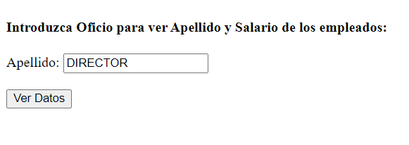

Empleados.html

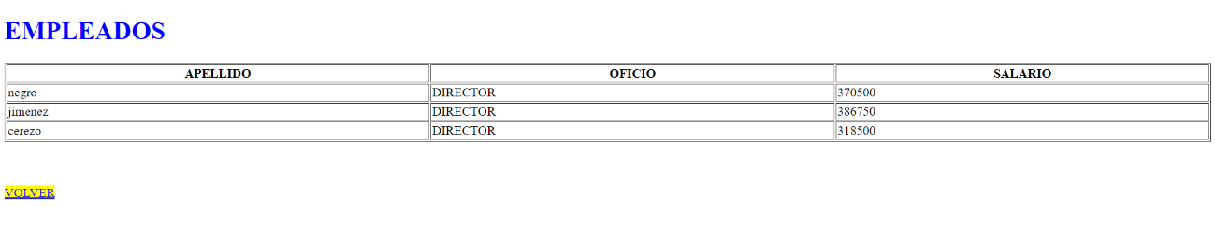

1.- Crear una página llamada Inicio.html

<!DOCTYPE **html**>  
<**html lang="en"**>  
<**head**>  
 <**meta charset="UTF-8"**>  
 <**title**>Title</**title**>  
</**head**>  
  
<**body**>  
 <**form method="post" action="empleados"**>  
 {% csrf_token %}  
 <**h4**>Introduzca Oficio para ver Apellido y Salario de los empleados:</**h4**>  
 Apellido: <**input type="text" name="txtOficio"** /><**br**/><**br**/>  
 <**input type="submit" value="Ver Datos"**>  
 </**form**>  
  
</**body**>  
</**html**>

**{% csrf_token %}** Es un objeto que le permite saber a django que la información que viaja es segura, debemos ponerlo para que no genere error.

2.- Nuestra segunda página mostrará los resultados de los registros con el oficio introducido.

<!DOCTYPE **html**>  
<**html lang="en"**>  
<**head**>  
 <**meta charset="UTF-8"**>  
 <**title**>Title</**title**>  
</**head**>  
  
  
<**body**>  
<**h1 style="**color:blue;**"**>EMPLEADOS</**h1**>  
  
<**table border="1" style="**width:100%**"**>  
 <**tr**>  
 <**th**>APELLIDO</**th**>  
 <**th**>OFICIO</**th**>  
 <**th**>SALARIO</**th**>  
 </**tr**>  
 {% for ape,ofi,sal in listado_empleados%}  
 <**tr**>  
 <**td**>{{ape}}</**td**>  
 <**td**>{{ofi}}</**td**>  
 <**td**>{{sal}}</**td**>  
 </**tr**>  
 {% endfor%}  
</**table**>  
<**br**/><**br**/><**br**/>  
  
<**div style="**background-color:yellow;float:left**"**>  
 <**a href="javascript:history.back()"**>VOLVER</**a**>  
  
 </**div**>  
  
</**body**>  
</**html**>

3.- Views.py

**from** django.shortcuts **import** render  
**from** deportes.models **import** Empleado  
  
  
**def** index(request):  
 **return** render(request, **"deportes/Inicio.html"**)  
  
**def** empleados(request):  
 ofi = request.POST[**'txtOficio'**]  
 emple = Empleado()  
 cursor=emple.devolverdato(ofi)  
 contexto = {  
 **'listado_empleados'**: cursor  
 }  
 **return** render(request, **"deportes/Empleados.html"**, contexto)

4.- models.py

**import** cx_Oracle  
  
  
**class** Empleado:  
 **def** __init__(self):  
 self.connection = cx_Oracle.connect(**"system"**, **"javaoracle"**, **"localhost/XE"**)  
  
 **def** devolverdato(self,miOficio):  
 cursor = self.connection.cursor()  
 **try**:  
 consulta = (**"SELECT apellido,oficio, salario FROM emp where UPPER(oficio)=UPPER(:p1)"**)  
 cursor.execute(consulta, (miOficio,))  
  
 **except** self.connection.Error **as** error:  
 print(**"Error: "**, error)  
  
 **return** cursor

5.- urls.py

**from** django.urls **import** path  
  
**from** deportes **import** views  
  
urlpatterns=[  
 path(**''**,views.index,name=**'index'**),  
 path(**'empleados'**, views.empleados, name=**'empleados'**),  
   
  
]